Консультация для родителей: «Как хорошо уметь читать!»
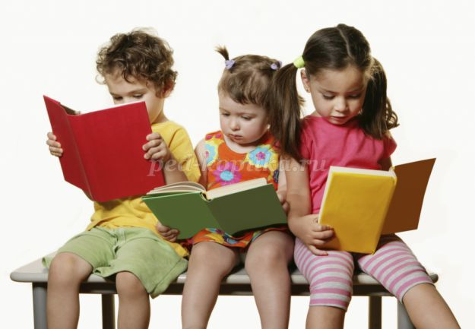
«Чтобы подготовить человека
духовно к самостоятельной жизни,
надо ввести его в мир книг».
В.А. Сухомлинский
Хорошо известно, насколько сложна и объёмна программа начальных классов и как порой трудно не умеющему читать ребёнку, осваивать её курс. И особенно трудно приходится первокласснику. По – другому чувствуют себя уже умеющие читать дети. Они легче вписываются в процесс обучения, им комфортно на новой ступени образования.
Существует много способов научить читать ребёнка до школы, и каждый из них хорош по – своему. Но при этом очень важно учитывать следующее:
1.Система обучения должна быть согласована со школьными программами и обязательно иметь познавательную основу.
2.Необходимо использовать игровые приёмы, не утомляющие и не напрягающие ребёнка.
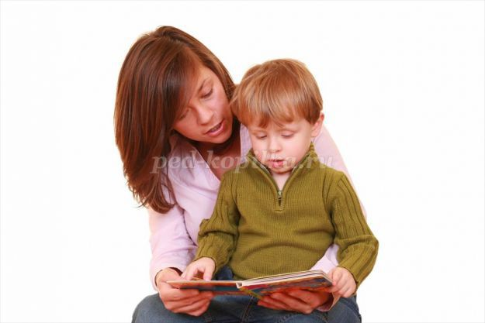
Дети пятилетнего возраста наиболее восприимчивы к обучению грамоте, поскольку их отличает острота и яркость воображения. Однако память и внимание малышей весьма неустойчивы и поэтому необходимо многократно возвращаться к уже знакомому, чтобы знания стали прочными.
Уважаемые родители! Помните: обучение грамоте – ответственный период в жизни ребёнка. И то, насколько благополучно он будет проходить, во многом зависит от вас, вашего терпения, ласки, доброжелательности. Проявляйте истинный интерес ко всему, что связано с обучением. Ни в коем случае не допускайте «грубого нажима» бестактности и других негативных моментов. Дайте ребёнку поверить в собственные силы. Пусть чувствует успех, делает какие – то маленькие открытия для себя и с радостью идёт к вам на контакт. Пусть он думает, проявляет инициативу, творчество; старайтесь идти от желаний ребёнка и не подавляйте его своей учёностью!
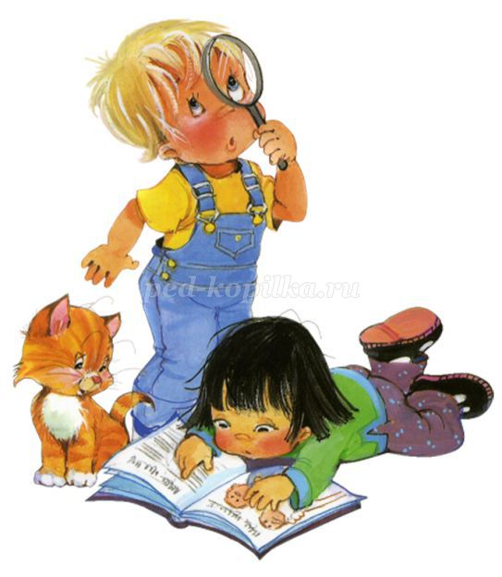
Какие книги выбирать?
Покупая ребёнку книгу, просмотрите её сами. Она должна быть с красочными, чёткими, реалистичными иллюстрациями, без нагромождения мелких деталей. Для начинающих читать шрифт высотой в 6-8 мм, с достаточными интервалами между словами и строчками. Хорошо, если на одной странице большой рисунок сопровождается тремя – четырьмя строчками текста. Шрифт должен быть простым и соответствовать возрасту детей – не менее 3,5 мм высотой при переходе к связному чтению текстов. Глянцевая бумага не годится для чтения детских книг.
Гигиена чтения.
- Читать следует сидя! Читать лёжа вредно для глаз.
- При чтении надо сидеть прямо, не сгибаясь.
- Мебель, которой пользуется ребёнок, должна соответствовать его росту. Если стул высокий, нужно класть на сиденье специальную подкладку, а под ноги специальную подставку, чтобы стопы не свисали.При большой глубине сиденья и высокой спинке стула к ней прикрепляют дополнительную планку, которая будет служить опорой для спины ребёнка, снижая утомление мышц.
- Свет должен падать слева, но не сзади не справа, так как это создаёт тень и мешает чтению.
- Нельзя читать, когда утомлены глаза. Нельзя читать до переутомления. Вредно читать сразу после еды – это мешает пищеварению
Как хорошо уметь читать!
Не надо к маме приставать.
Не надо бабушку трясти:
«Прочти, пожалуйста! Прочти!»
Не надо умолять сестрицу:
«Ну, прочитай ещё страницу!»
Не надо звать,
Не надо ждать,
А можно взять и прочитать!
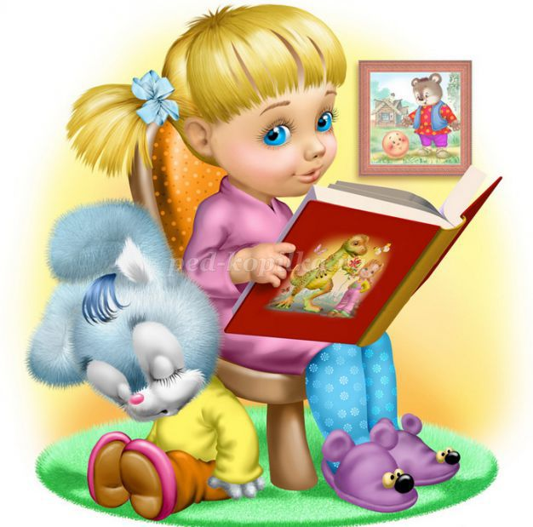

С Уважением, воспитатель старшей группы №2,
Ольга Александровна

